**mbertello-ecf-project**

MANUEL D’UTILIZATION:



SOMMAIRE:

* BARRE DE NAVIGATION
* BANNER
* GAMES DEV.
* PROJECTS
* LET’S CONNECT
* RESAUX SOCIAUX
* LOGIN
* SIGN-UP
* FOOTER

BARRE DE NAVIGATION:



Ça c’est la barre de navigation du site internet de Gamesoft, elle contient des liens vers d’autre sections de la page, des liens vers des pages externes et des liens vers les pages de connexion et de création de compte.  
Elle reste présente pendant la navigation de la page, même en descendant tout en bas du site.

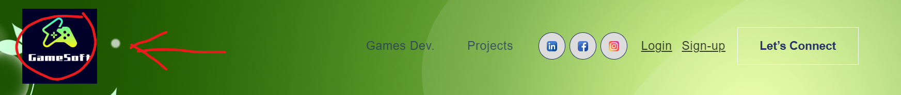

Vous pouvez à tout moment clicker sur le logo pour revenir en haut de la page, c’est une action possible pendant toute la descente de la page car la barre de navigation restera toujours présente.

BANNER :

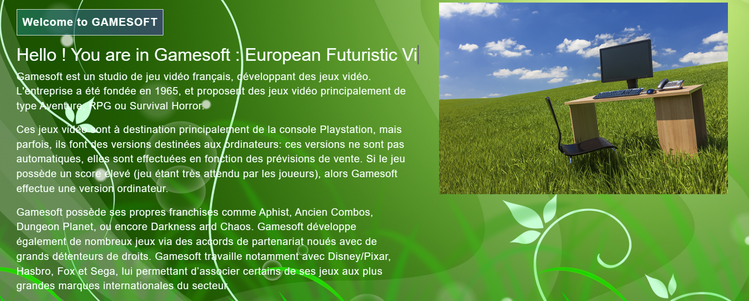

Le banner est la première partie de ce site, contient une introduction ainsi que la description de l’histoire de l’entreprise et une image animée. Tout avec un contour qui rappel la philosophie écologique de Gamesoft.  
ici il y a juste un peu de lecture a faire, avant de descendre vers les autre sections de la page.

GAMES DEV. :

Lorsque on click avec la souris su « Games dev » un lien s’active et vous êtes dirigez vers la section concernée :

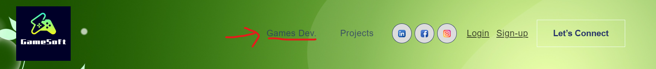

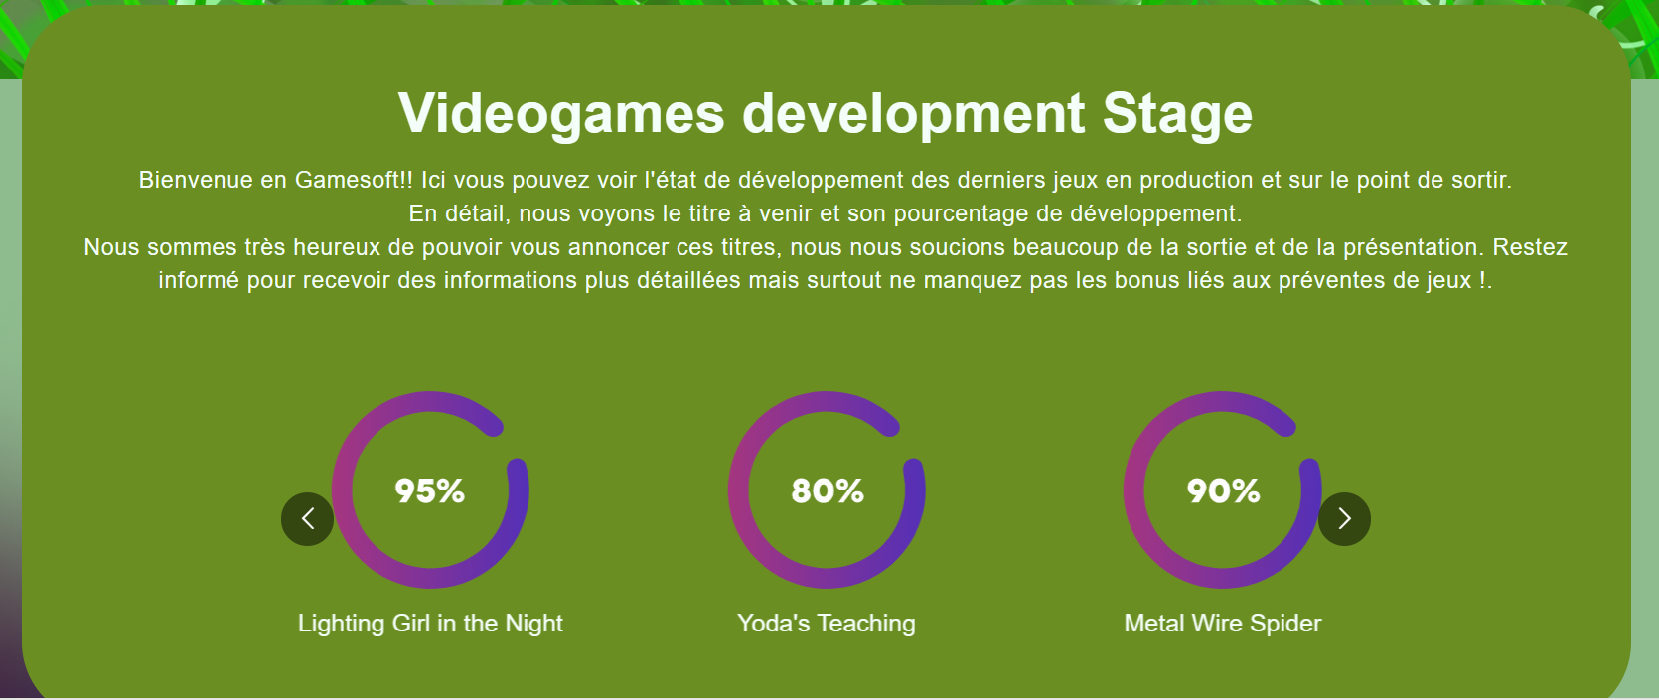

Cette section contient un descriptif des vidéogrammes en cours de développement, proche (dans notre cas) a la sortie pour le grand public. Les jeux sont représentés avec un carrousel qui est possible « parcourir » en utilisant les petites flèches noires aux deux extrêmes des images.

PROJECTS :

Lorsque on click avec la souris su « Project » un lien s’active et vous êtes dirigez vers la section concernée :



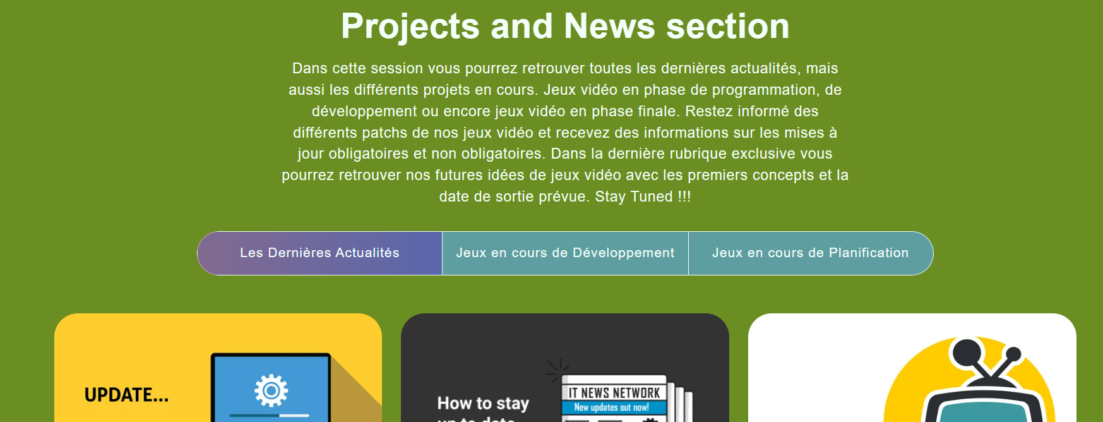  
Cette section contient différentes sous-sections.  
En premier lieu un descriptif de la section suivi de 3 boutons cliquables.

Le premier bouton « les dernières actualités » montre 3 images sous forme de card, chacune avec une petite animation au passage de la souris.

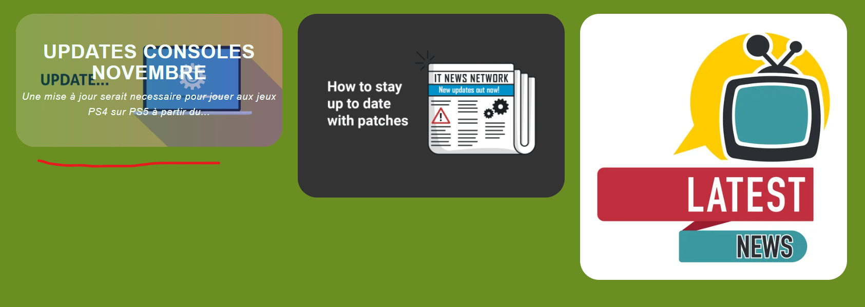

En passant votre souris sur la première image vous verrez apparaitre le détail de l’argument.

La première image contiendra informations sur des « update », sur des mis a jour comme par exemple des mis a jours obligatoire pour console.  
La deuxième image contiendra informations sur des « patchs », mis a jour plus spécifiques sur des jeux a chaque fois indiqué en détails.  
La troisième image contiendra informations sur « latest news », informations de la presse par exemple concernant une promotion interne a l’entreprise a un niveau hiérarchique important.

Le deuxième bouton « jeux en cours de développement » montre 3 images sous forme de card, chacune avec une petite animation au passage de la souris.  
Ces images représentes les mêmes jeux vus dans la section « Games dev. »

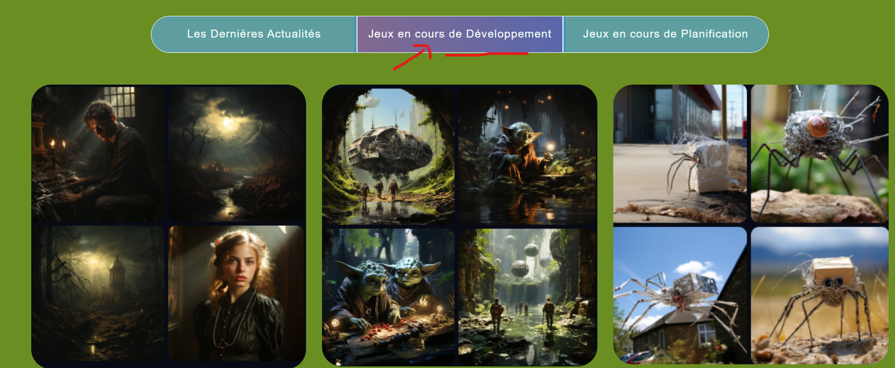



En passant votre souris sur la première image vous verrez apparaitre le titre du jeu.

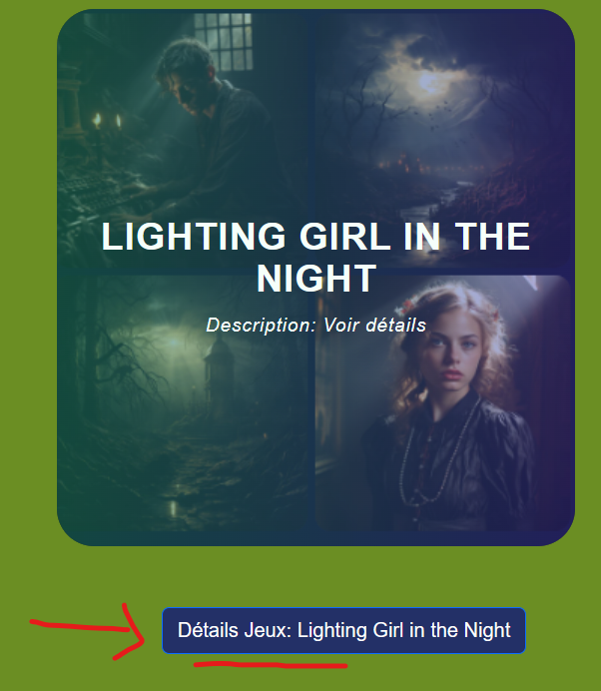

Et en cliquant sur le bouton bleu en bas vous verrez apparaitre un popup (une fenêtre plus petite en première façade qui est possible regarder et fermer en suite).

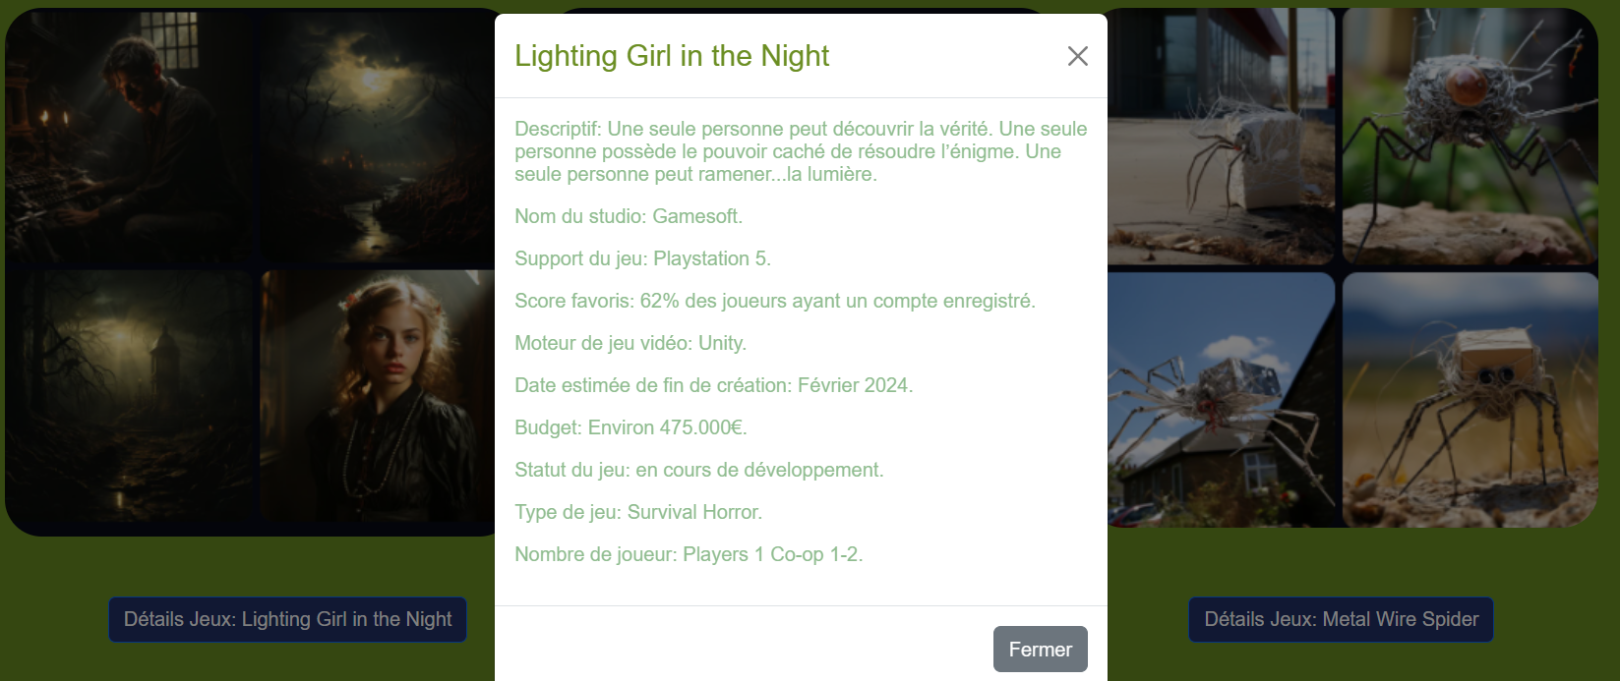

Le popup c’est une fenêtre plus petite contentent tous les détails du jeu en question.  
Il y a une petite fenêtre différente attribué pour chacun des trois jeux de cette section.

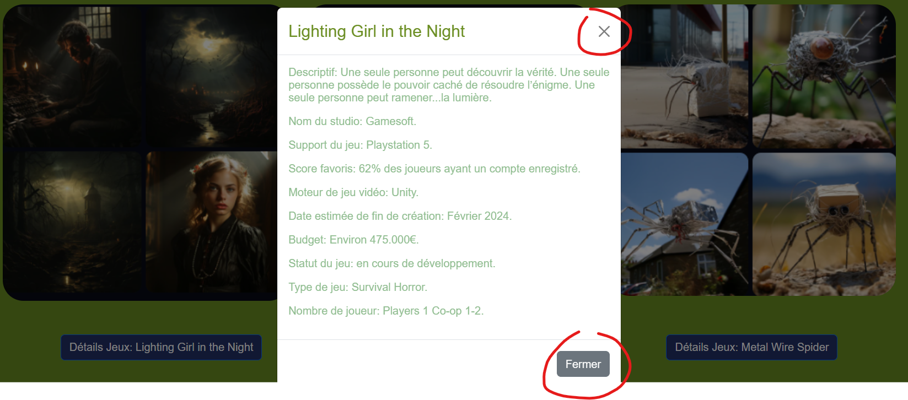

En suite vous pouvez clicker sur la petite croix en haut a droite OU sur le bouton en bas à droite « fermer » pour fermer cette petite fenêtre et retourner a consulter la page principale.

Le deuxième bouton « jeux en cours de planification » montre 3 images sous forme de card, chacune avec une petite animation au passage de la souris.  
Ces images représentes des jeux vus qui ne sont pas encore en production mais qui sont annoncé avec une opération de marketing.

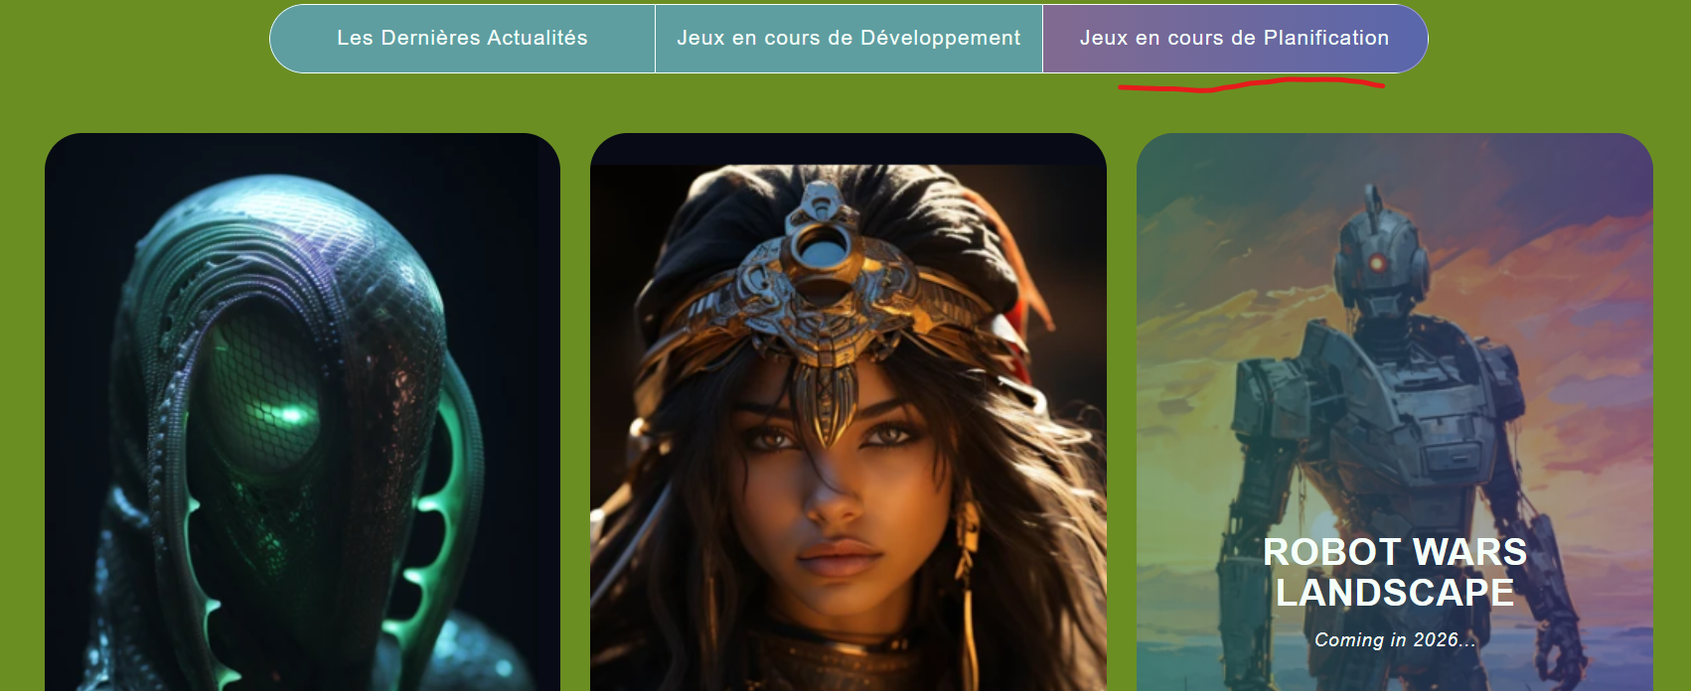

En passant votre souris sur un entre ces images vous verrez apparaitre le titre du jeu et sa date de sortie prévu.

LET’S CONNECT :

Lorsque on click avec la souris su « Let’s Connect » un lien s’active et vous êtes dirigez vers la section concernée :



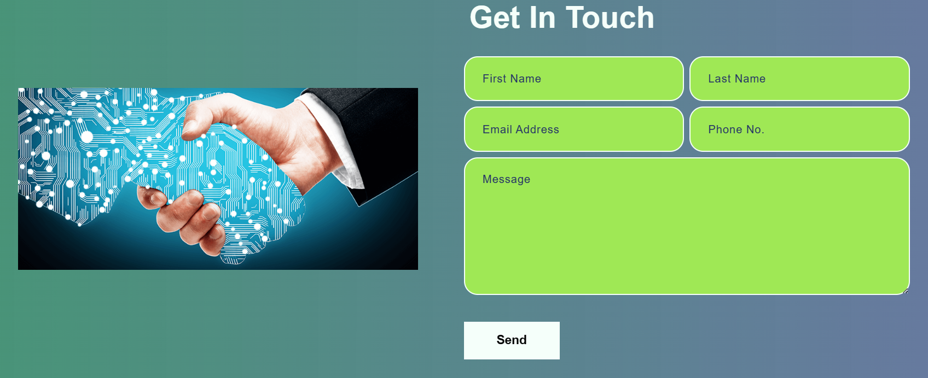

RESAUX SOCIAUX :

Lorsque on click avec la souris su le logo de « LinkedIn » un lien s’active et vous êtes dirigez vers une page externe, la page LinkedIn de l’entreprise (dans notre cas j’ai créé un lien vers la page Wikipédia de LinkedIn).



Lorsque on click avec la souris su le logo de « Facebook » un lien s’active et vous êtes dirigez vers une page externe, la page Facebook de l’entreprise (dans notre cas j’ai créé un lien vers la page Wikipédia de Facebook).



Lorsque on click avec la souris su le logo de « Instagram » un lien s’active et vous êtes dirigez vers une page externe, la page Instagram de l’entreprise (dans notre cas j’ai créé un lien vers la page Wikipédia de Instagram).



LOGIN :  
  
Lorsque on click avec la souris su le « Login » un lien s’active et vous êtes rédigez sur la partie où est possible se connecter au site web avec son propre compte. Pour pouvoir le faire est indispensable avoir créé précédemment un compte personnel via la création d’un nouveau compte, toujours sur le site, toujours depuis la barre de navigation :



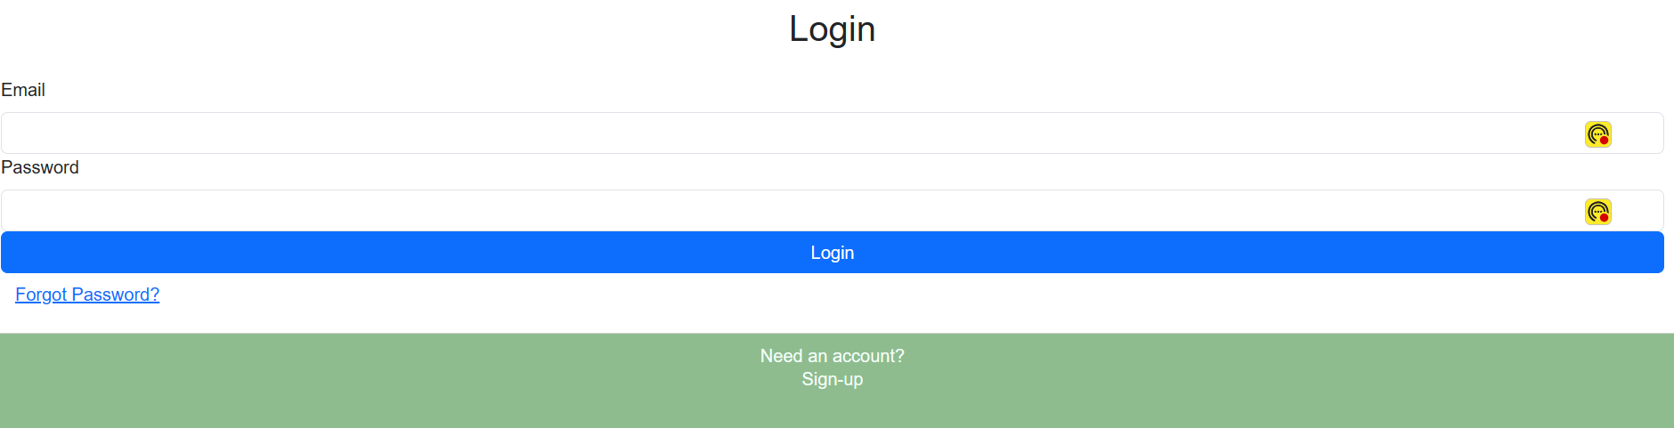

Dans le champs blanc (visible dans l’image suivante avec une croix rouge) est nécessaire écrire depuis votre clavier votre adresse mail, précédemment utilisé lorsque vous avez fait l’inscription au site web, et la password, cet-à dire le mot de passe secret e personnel choisi et utilisé aussi au moment de votre premier inscription au site.

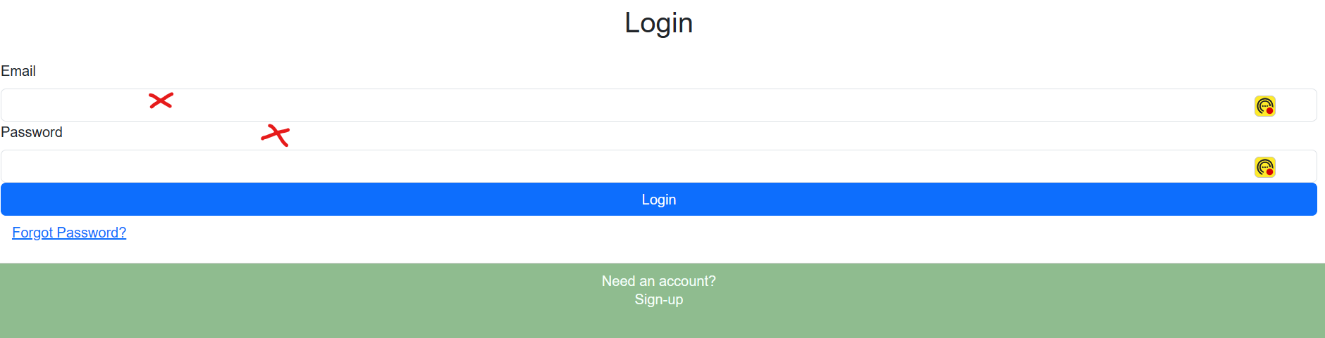

En cliquant sur le bouton bleu « login » vous êtes a nouveau dirigé a la page principale du site, cette fois-ci avec votre compte active et en ligne.

Si par erreur vous êtes rentré dans cette page sans avoir créer un compte pour accéder a ce site vous pouvez également clicker sur le bouton vert tout en bas indiquant « sign-up » pour être dirigé vers la page qui permet de crée un compte pour la premier fois.

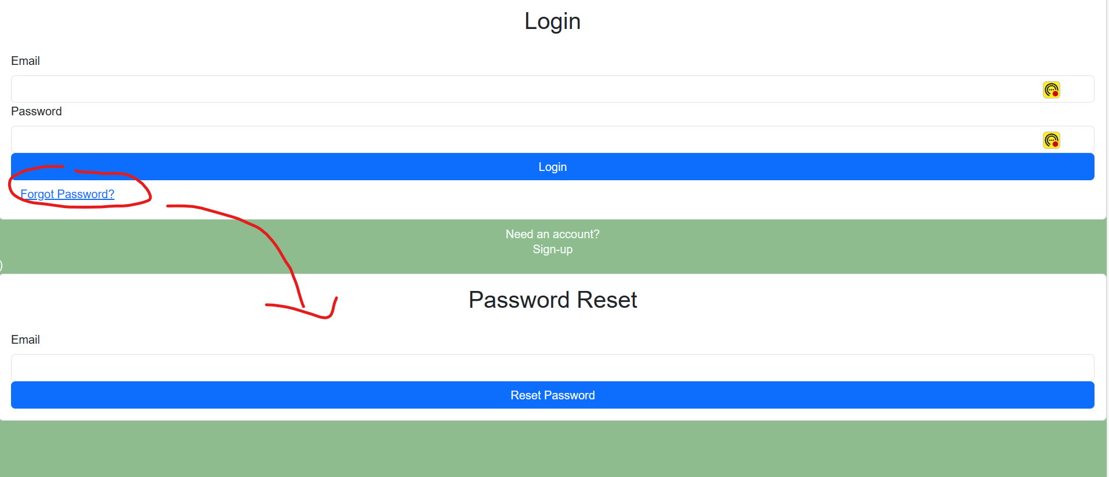

Dans le cas ou vous avez oubliez votre mot de passe (sa peut arriver a tout le monde, a tout moment, pas d’inquiétude) vous avez la possibilité de clicker sur le petit lien bleu en bas à gauche « forgot password » pour ouvrir une petite sous-section nommé « password reset ».  
Ici vous pouvez écrire depuis votre clavier le même adresse mail utilisé tout a l’heure (utilisé pour créer pour la première fois votre compte) e clicker sur le bouton bleu « reset password ».  
A ce moment-là vous allez recevoir un mail sur votre boite mail personnelle avec un mot de passe provisoire et simple. Ce mot de passe est valable pendant 1h et vous allez vous en servir pour pouvoir accéder finalement au site.

SIGN-UP :

Lorsque on click avec la souris su le « Sign-up » un lien s’active et vous êtes rédigez sur la partie où est possible crée son propre compte pour pouvoir accéder au site web. Pour pouvoir le faire est nécessaire être propriétaire d’un adresse mail active.



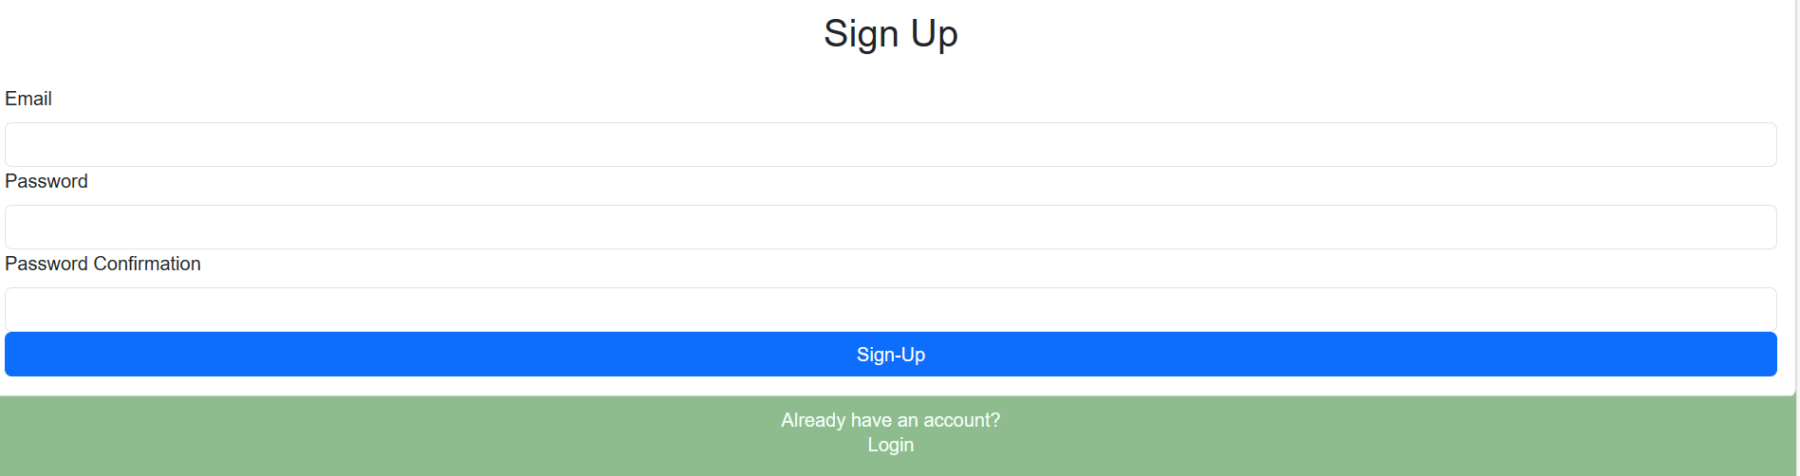

Comme expliquer pour la section de « login », vous devez remplir les champs blanc (cette fois-ci 3). Dans « email » faut rentrer votre adresse mail personnel et active (toujours en format d’exemple email@email.com), dans « password » faut rentrer un mot de passe de votre choix, qui devra rester secret (est fortement conseillé mélanger chiffre, lettre, majuscule et minuscule pour la sécurité de votre mot de passe), et dans « password confirmation » faudra réécrire le même mot de passe que vous avez choisi et que vous avez déjà écrit dans « password ».  
Ensuite vous pouvez clicker sur le bouton bleu « Sign-up » pour confirmer votre inscription au site web pour la première fois. Tous les champs sont à remplir, si vous ne le faites pas vous ne pourrez pas confirmer votre inscription.  
Si jamais vous avez fait une erreur et vous aurait voulu accéder à la partie « login » vous pouvez clicker sur le petit lien vert tout en bas « login » pour être dirigé a la section de login.

FOOTER :

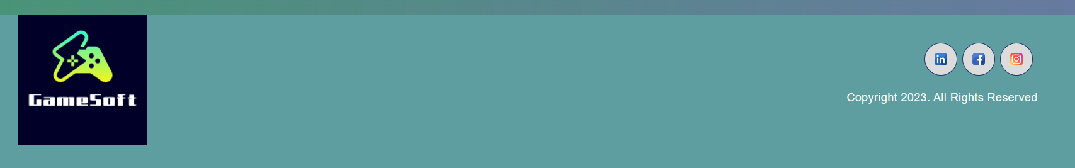

Le Footer dans un site web c’est juste le pie de page.

Dan ce cas vous verrez le logo de l’entreprise a gauche, et a droite les droits de Copyright ainsi que les liens vers les icones des réseaux sociaux.

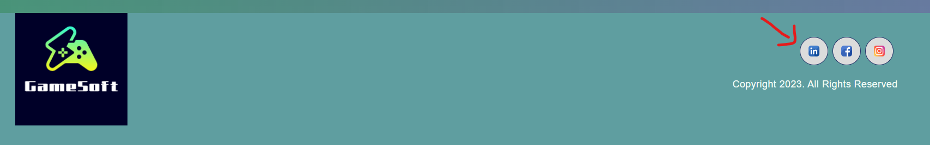

Lorsque vous aller clicker sur une de ces icones ne serez pas projeter vers les pages externes mais vous serez dirigez sur la barre de navigation afin de pouvoir clicker la même icone et accéder à la page souhaitée comme vu au début de ce manuel d’instruction.